“Прибыль, с низкой вероятностью прогореть”: Что необходимо узнать об арбитраже биткоина
Акбар Тобани – главный директор посреднической компании SmartFOX, основной специализацией которой является трейдинг криптовалют. До этого он работал специалистом в области разработки в лаборатории реактивного движения(NASA). Также какое-то время управлял отделом развития бизнеса в компании Airbnb. Все что касается создания торговых и платежных систем – это его профиль. ITG, Boku, Stamps.com – в разработке этих платформ он принимал непосредственное участье. В этой статье Акбар провел краткий анализ, касательно криптовалютного арбитража на рынке, а также все возможные “за” и “против”.
В начале января курс главной криптовалюты мира(Bitcoin) в США был ниже на 43%, чем в Южной Корее. К примеру, купив криптовалюты на $1 000 000 в Америке и продав их на EXMO(исключая любые издержки комиссий, временных промежутков), то ваш чистый доход мог бы составить $430 000. Вот это и есть та самая цель, в которой несет себе арбитраж: покупка средств и мгновенный сбыт по более выгодной цене, с хорошими дивидендами и малейшими рисками.
Да, прикупить биткоин на одной бирже, а после продать на другой без “издержек комиссий и временных промежутков” не так уж и просто. А если учитывать эти факты, то какую выручку можно извлекать из арбитража криптовалют? И как часто можно этим пользоваться?
Если отвечать кратко, то звучать это будет примерно так: криптовалютный арбитраж - вполне рабочая стратегия, но из-за неустойчивости и изменчивости курса, в последствии это может сыграть с вами в злую шутку.
Арбитраж. Что это?
Биткоин – это всего лишь продуманное воплощение большой долгосрочной финансовой стратегии.
Например, в двух разных магазинах продается абсолютно одинаковый товар. Но их отличает разнице в цене. Покупка в дешевом и последующая продажа в дорогом – вот то, что несет в себе арбитраж. Если углубиться в историю, то серебро из Персии продавали в Греции, так как стоило оно там дороже. Таким образом, люди получали арбитражные доходы. А теперь посмотрим на работу этой стратегии в современных реалиях.
Небольшой пример: В конце ноября прошлого года, биткоин отметил небольшой юбилей, преодолев планку цены в $10 000. Но не все биржи следовали этому курсу. Биржа CEX поставила курс в $10 027, в то время как Kraken давал цену всего лишь в $9750. В тот момент, если бы вы смогли купить криптовалюту на Кракене и продать на CEX, то чистая прибыль составила бы 2,8%. А это, я повторюсь, при минимальных рисках!
Криптовалюта так хорошо интересует людей из-за дикой переменчивости курса, который несет в себе как риски потерять свои активы, так и получить гораздо больше. И стратегия арбитража в этом плане – самая безобидная. Хотя и в ней есть свои подводные камни.
В общем, видов арбитражей всего несколько: арбитраж из криптовалюты в криптовалюту и из криптовалюты в фиат.
Арбитраж из криптовалюты в криптовалюту
Этот вид арбитража работает лишь в том случае, если наличие одной криптовалюты, за которую вы смогли бы приобрести или сбыть другую, на одной бирже больше, чем на другой.
Представим, что вы купили 2 BTC за 20 ETH на одной торговой площадке и продали их за 21,5 на другой. Но чтобы иметь возможность пользоваться этим, необходимо сначала приобрести 2 BTC за 20ETH на одной бирже, сделать перевод на другую площадку и реализовать на ней за 21,5. Таким образом, мы получим прибыль в 1,5 ETH (комиссию в учет не берем).
Сегодня такие возможности довольно редкое явление, так как перевод криптовалют от биржи к бирже – довольно быстрое занятие и криптовалютные пары подвергаются корректировке очень стремительно. Но те биржи, которые не дают сделать вывод в режиме реального времени, эту разницу нельзя так быстро покрыть. А это значит, что встретить такой вид арбитража на сегодняшний день вполне реально.
Арбитраж криптовалюты в фиат
Данный вид арбитража подразумевает собой ценовую разницу между криптовалютой, если цена одной торговой платформе выше, чем на другой. И купить или продать ее можно за фиат.
Такой криптовалютный арбитраж вы можете встретить даже чаще, чем тот, о котором мы упоминали выше. Но трудности, которые связаны к КФ-арбитражем – это затраты по времени, а так же комиссии переводов от одной бирже к другой.
Если биржи, на которых вы ведете торговлю, находятся в пределах вашей страны, то перевод может занять от суток до трех. Именно столько времени потребуется что бы сделать перевод фиата на торговую платформу и ровно такое же количество времени, что бы сделать вывод. Ситуация усложняется, если торги происходят на международных площадках. Времени придется потратить еще больше и не забудьте брать в расчет валютный курс
Допустим, что “биток” стоит на 0,50% больше на американской площадке, чем на нашей, если брать в учет курс RUB/USD. Хотите использовать данный вид арбитража, будьте готовы к:
-комиссии за ввод на нашу торговую площадку;
-комиссия за покупку биткоинов на нашей торговой площадке;
-еще одна комиссия за перевод, но уже на торговую площадку, где будет производиться продажа;
-комиссия при сбыте криптовалюты за USD и комиссия за вывод на банк.счет.
Как видите, из-за этих комиссий можно потерять, по меньшей мере, 0,70% ваших активов. Ущерб может увеличиться, если курс криптовалюты резко упал после покупки оного на вашей бирже(учитывая постоянную переменчивость, это вполне вероятно).
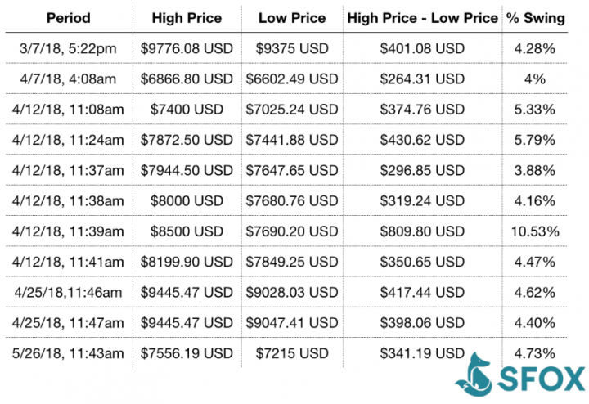 Статистика переменчивости биткоина с марта по май этого года.
Поэтому, если хотите заняться данным видом арбитража, то учтите, что разница в цене на площадках должна быть существенной, если хотите остаться в плюсе.
Стратегии BTC-арбитража.
Как уже стало ясно, комиссия и кратковременные задержки могут снизить ваш доход. Но, существует определенное количество методик, которые вполне реально могут помочь извлечь прибыль из арбитража. Суть данных стратегий заключается в следующем: всего лишь нужно быть готовым и знать, где найти возможность.
Будьте готовы
Сосредоточенность и хорошая реакция могут помочь вам поймать возможность, которая может возникнуть. Если разброс вашей криптовалюты охватывает несколько бирж, то теоретически, вы можете сделать куплю-продажу не ожидая перевода с вашего счета в банке и биржи.
Допустим, на одной торговой площадке у вас хранится 2 BTC и $20 000 и на еще одной такое же количество активов. Как только вы поймаете ту самую возможность, вы сможете мгновенно приобрести криптовалюту на площадке, где цена будет ниже(используя фиат, имеющийся на этой же бирже) и совершить сделку на другой бирже на абсолютно такое же количество криптовалюты, но с более выгодным курсом и ценой.
Но чтобы извлекать прибыль из такой стратегии, необходимо будет иметь криптовалюту на всех тех площадках, которые вы планируете использовать для арбитража. А так же учесть то, что вам придется платить за ввод, вывод и торги.
Знать “рыбные” места
Если вы следите за потоком заказов на биржах, то непременно сыщите возможность для арбитража. Но если вас интересует целостный портрет возможностей, стоит посмотреть чуть глубже.
Представим, что вы хотите купить BTC и наблюдаете, что цена верхнего ордера примерно в $7500, но есть небольшое количество биткоинов(0,3) по цене $7350. Тогда, арбитраж возможен, если у вас есть возможность подождать и приобрести криптовалюту за $7350, а после мгновенно продать их в книге ордеров другой платформы. На данном виде арбитража вполне реально извлечь хорошую прибыль, которую бы вы не смогли увидеть, смотря исключительно на верхние ордера.
Осознавание затрат
С первого взгляда, можно подумать, что арбитраж – это очень выгодно и просто, если не знать о комиссиях и краткосрочных расходах. С такими затратами получение прибыли с чистого арбитража – дело трудное, но как мы с вами можем наблюдать, ничего не возможного в нашем мире нет.
Для человека, который зарабатывает на криптовалюте, арбитраж будет очень полезен. Но обычный ходлинг или дейтрейдинг будет предпочтительнее для опытного торговца, так как они проще в освоении.

